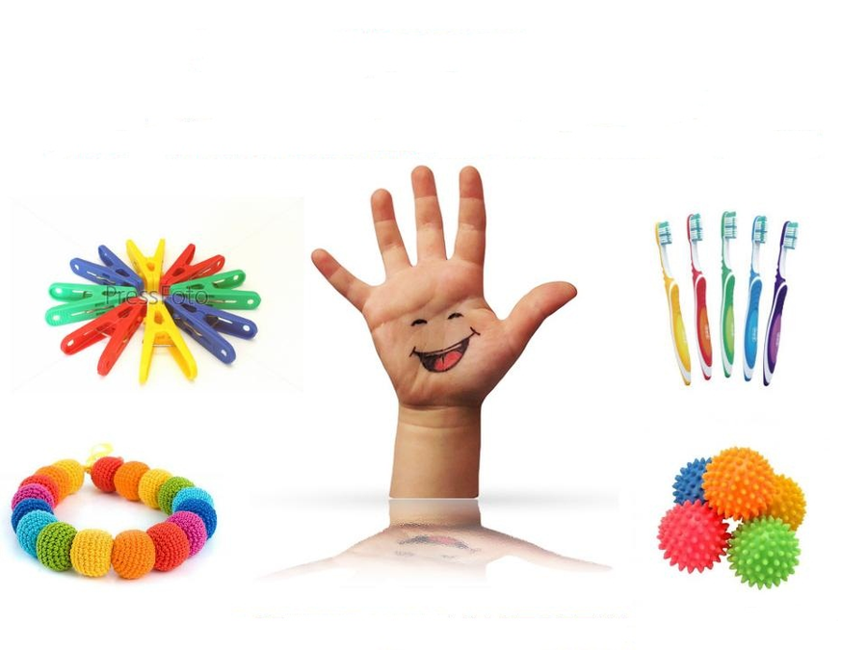  ***Пальчики играют,***

***мозг наш развивают!***

(практический материал для развития мелкой моторики у дошкольников).

**Мастер – класс.**

Подготовила:

учитель-логопед

Черная О.С.

**Формирование и совершенствование тонкой моторики пальцев рук ребёнка усложняет строение мозга, развивает психику, речевые и интеллектуальные способности, способствует становлению личности дошкольника.**

**Задачи упражнений по мелкой моторике:**

* Развитие умения ребёнка производить точные движения кистью и пальцами рук.
* Развитие тактильной чувствительности рук.
* Формирование способности координированной работы рук со зрительным восприятием.
* Развитие речи, улучшение произношения звуков.
* Развитие мышления, воображения, ориентировки в пространстве, памяти, внимания.
* Овладение жизненно важными умениями, бытовыми навыками.
* Подготовка руки к письму.
* Развитие умения создавать поделки из различных видов материала (пластилина, бумаги, круп, пуговиц и т. п.).
* Снятие психоэмоционального напряжения.

**Виды развития мелкой моторики ребёнка:**

Выделяют несколько видов психофизического развития дошкольника:

* Зрительно-моторная координация обеспечивает визуальное восприятие движущихся предметов и соотносит его с движением тела, она определяет движение руки ребёнка во время письма или рисования, умение найти оптимальный способ выполнения графического задания, обеспечивает тактильную чувствительность.
* Графомоторное развитие позволяет правильно удерживать ручку или карандаш, определяет положение пишущей руки, включает пространственную ориентацию, в том числе на листе бумаги, чувство ритма.
* Психомоторное (двигательное) развитие включает вырабатывание не только мелкой, но и крупной моторики. Причём крупная моторика считается базовой, без её достаточного развития ребёнок не сможет правильно отрабатывать мелкие движения.

## Диагностика развития мелкой моторики рук у дошкольников.

Диагностика проводится по следующим критериям:

* Статические нагрузки на мускулатуру кисти рук. Выполняются упражнения, в которых ребёнок должен удерживать пальцы в определённом положении при счёте до 10.
* Динамические нагрузки. Даются задания с ножницами и по ровному отрыву бумаги (проверяется скоординированная работа обеих рук).
* Тактильные ощущения. Дошкольник должен уметь определить методом ощупывания форму предмета и материал, из которого он сделан: металл, стекло, пластмасса, дерево.
* Величина тонуса мышц кистей рук. Упражнение на сжатие двумя или одной рукой какого-то предмета, можно сжимать ладонь воспитателя.
* Умение координировать движения руки. Вдевание нити в ушко иголки, упражнение на быструю смену двух статических положений кисти руки (кулак — ребро).
* Работа щепоти руки. Анализируется, как ребёнок держит ручку, в какой руке, когда пишет; получается ли выполнить растирание комочка соли кончиками пальцев.

**Советы логопеда:**

Во время совместных занятий старайтесь вызывать у ребенка только положительные эмоции. Чаще хвалите его, подбадривайте и поощряйте то, что он делает. Если что-то не получается у малыша с первого раза, предложите ему помощь. Меняйте вид деятельности ребенку, чтобы он не занимался чем-то одним. Всестороннее развитие очень полезно для детей, помогает расти им гармоничными личностями. Специалисты рекомендуют родителям чаще заниматься с детьми развитием мелкой моторики, заинтересовывать его, обучать ребенка в игровой форме.

Ниже представлены игры для развития мелкой моторики, которые можно организовать с ребенком дома.

**Играйте с детьми,**

**получая развитие ребенка и положительные эмоции!**



